[WiMAX]
Ted Mellin & Jani Rapo

Innehåll
1 Vad är det? 3
2 Hur fungerar det? 4
3 Mera tekniskt om WiMAX 5
3.1 Bas-stationer 5
3.2 Stationära WiMAX mottagare 6
3.3 Mobila WiMAX mottagare 7
3.4 Tekniska specifikationer 8
4 Var används det? 9
5 Konkurerande tekniker 11
5.1 Wi-Fi 11
5.2 HSPA 11
5.3 UMTS 12
5.4 GSM 12
5.5 Andra konkurerande tekniker 12
6 WiMAX i framtiden 13
7 Referenser 14

Vad är det?
WiMAX (Worldwide Interoperability for Microwave Access) är en bredbandsteknik som håller på att utvecklas. I praktiken kan det jämföras med WLAN men dess räckvidd är mycket större. Med WiMAX kan man nå en räckvidd på över ca 50 km och så kan man uppnå filöverföringshastighet ända upp till ca 70 Mb/s. WiMAX baserar sig på IEEE 802.16 nätverksstandarden som också är känd i vissa sammanhang som WMAN (Wireless Metropolitan Area Network). Standarden har utvecklats hela tiden och den senaste versionen IEEE Std 802.16-2004 blev godkänd i juni 2004.
”WiMAX” varumärket ägs av WiMAX Forum som grundades i juni 2001 och har sen dess övervakat interoperabiliteten för apparater som använder sig av WiMAX. För tillfället hör över 520 olika företag runtom i världen till WiMAX Forum, som t.ex.
- Alcatel-Lucent
- AT&T
- British Telecom
- Fujitsu
- Intel
- Motorola
- Nokia
- Samsung.
Av finska företag är med i varje fall:
- Elektrobit
- NetHawk
- Nokia Siemens Networks
- TeliaSonera och
- TietoEnator.
Forumet själv beskriver WiMAX som ”last mile wireless broadband access as an alternative to cable and DSL", alltså alternativet till kabel och DSL om de är för svåra att nå.

Hur fungerar det?
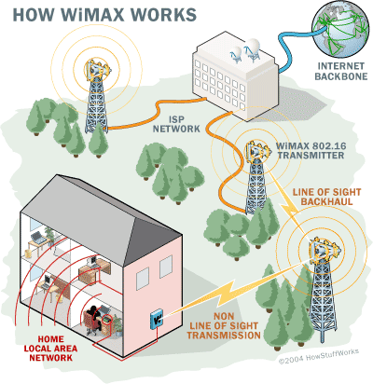
Bilden visar ett exempel på hur ett WiMAX nätverk kan se ut i praktiken.

En Internet leverantör har en uppkoppling till Internet via fiber, leverantören har sedan en WiMAX sändare som trådlöst ansluter deras kunder till nätverket. Leverantören kan koppla ihop flera sändare, på så sätt kan de lätt utviddga deras WiMAX område ( se exempel ovan ). Kunderna kan ha både stationära eller mobila mottagare.
Av leverantörer får kunden en nyckel som behövs för att få tillgång till WiMAX nätverket.

Överföringshastigheten beror på faktorer såsom sträckan mellan mottagaren och sändaren samt om det är fråga om en Line-of-Sight service eller inte, så den maximala hastigheten kan nås då avståndet är tillräckligt kort och det inte finns något som blockerar vägen mellan mottagaren och WiMAX tornet

Mera tekniskt om WiMAX

Bas-stationer
- WiMAX bas stationer består av en sändare ( WiMAX torn ) och inomhus elektroniken.
- Stationer kan delas upp i två grupper
punkt-till-punkt eller punkt-till-multipunkt stationer.
- Punkt till punk stationer används av leverantörer samt företag för att utvidga deras nätverk.
- Punkt till multipunkt används i huvudsak av Internet leverantörer för att kunderna skall kunna ansluta sig till nätverket.
Bilden till vänster visar ett exempel på hur ett WiMAX torn kan se ut, bilden till höger är inomhuselektroniken som krävs.
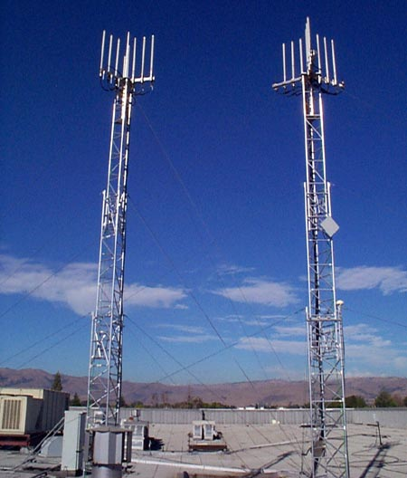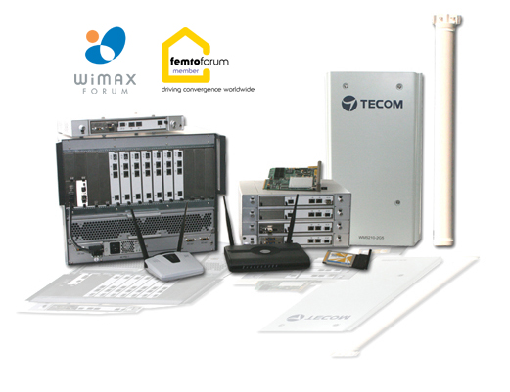

Stationära WiMAX mottagare
- Stationära WiMAX mottagare har en fastmonterad utomhus antenn, från denna löper det en kabel till ett modem, efter det fungerar det i princip på samma sätt som vilket som helst LAN.

- Fördelen med stationära WiMAX mottagare är att dessa kan riktas och positioneras på så vis att man når den maximala möjliga hastigheten för det område.

- Nackdelen är såklart att den inte är mobil, och hårdvara kostar mera.

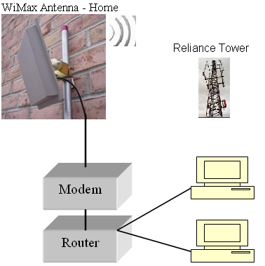

Mobila WiMAX mottagare
- Mobila WiMAX enheter har börjat bli mera vanligare på marknaden, stora företag arbetar konstant på att komma ut med mera effektivare och konsumentvänligare mottagare.

- Den största nackdelen mobila mottagare har är att man sällan uppnår den maximala hastigheten.

- Mera positivt är igen att man fritt kan röra sig omkring i ett WiMAX område och surfa med relativt höga hastigheter, mobila mottagare är också mycket billigare än de stationära.

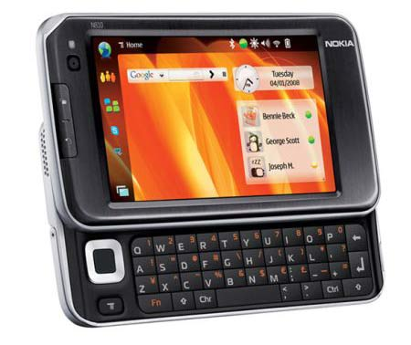
Nokia är en av de kända mobiltelefon tillverkarna som har kommit ut med WiMAX kapabla telefoner.

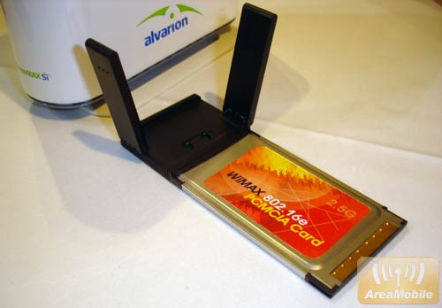
PCMCIA kort möjliggör att även äldre datorer blir WiMAX kapabla för en liten summa.

Tekniska specifikationer

- Använder radio signaler för överföring

- Överföringshastigheter upp till 70 Mbit/s

- Fungerar på en räckvidd upp till 50 km

- Baserar sig på IEEE 802.16 standarden

- Hör till den kommande 4G standarden

- Frekvens mellan 2-11 GHz (Non Line of sight)

- Frekvens mellan 10-66 GHz ( Line of sight )

- Stöder tusentals användare per station

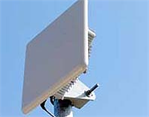
WiMAX stationär mottagare

Var används det?
WiMAX är alltså då trådlöst nätverk mha. vilket man kan nå motsvarande hastigheter som med kabel eller DSL, men som inte är bunden till byggnader. Teoretiska räckvidden vid optimaliska förhållanden för WiMAX är ända upp till 50 km, men i praktiken är det osäkert att nå över 30 km eftersom man redan måste ha obehindrad synkontakt till sändaren för att nå över 20 km anslutning. Räckvidden påverkas av fysiska hinder som försvårar radiovågornas framgång såsom svåra väderförhållanden som regn, snö och dimma.
Tack vare sin stora räckvidd och trådlöshet passar WiMAX bra för att erbjuda bredbandsanslutning till glest bebyggda områden dit det annars skulle vara för besvärligt och dyrt att dra ljusfiber- eller kopparkabel. Förutom att ge glest bebyggda områden möjlighet till bredband så kan man också utnyttja samma standard för att täcka hela stadsdelar med MAN-nätverk (Metropolitan area network). I ett sådant nätverk skulle man kunna förflytta sig från en cell till en annan utan att anslutningen skulle brytas mha. roaming.
I Finland finns för tillfället 15 operatorer, som har tagit eller håller på att ta i bruk WiMAX nätverk. Geografiskt sett så utsprider sig dessa nät över hela Finland, från skärgården i söder till alldra norraste Lappland. Huvudsakligen har dessa nätverk byggts för att täcka glest bebodda områden i mellersta och norra Finland där det inte redan finns närverksinfrastruktur. Vissa WiMAX-nätverk finns dock redan i städer, som t.ex. i Åbo finns ett nätverk som togs i bruk redan 2005 och Borgå har också ett eget WiMAX-nät.


WiMAX-projekt som redan förverkligats i Finland:
  - På huvudstadsregionen erbjuder SuomiCom anslutningar för konsumenter.
  - På vårvintern 2005 grundades till Ylivieksa ett WiMAX-nät av Pohjanmaan puhelin som hör till Finnet-gruppen.
  - Till Finnet-gruppen hör också Kainuun Puhelinosuuskunta som har grundat ett WiMAX-nät som täcker hela Kajanaland i södra lappland.
  - Mänttä och Vilppula i mellersta finland täcks också av ett WiMAX-nät som flere företag har bidragit till.
  - I Iniö finns finlands första trådlösa bredbandsnätverk som täcker hela kommunen.
  - Åbolands region planerar att utvidga WiMAX-nätet så att det skulle täcka hela Åbolands skärgård inom ett par år.
  - Till Fredrikshamn bygger Haminan Energia Oy tillsammans med Daimler Finland Oy ett trådlöst bredbandsnät.
  - Så finns det ett s.k. Multipoint-område i mellersta finland som blev klart i mars 2006 dit Keuruu, Multia och Petäjävesi kommunerna hör. Nätverksoperatören LAN & WAN är företaget som erbjuder Internet-tjänster till Multipoint området.
  - Kymen Puhelin Oy:s WiMAX-nät täcker i Södra Kymmenedalen Kotkas och Pyttis kust- och skärgårdsområde. Allmänna nät finns dessutom i södra Savolax som har byggts upp av Mikkelin Puhelin och Savonlinnan Puhelin.
  - Så finns det i Lappland i Tervola kommun ett WiMAX-nät som täcker sju byar i kommunen och det är byggt upp av Finnet Telepohja.

Landet som för tillfället har det mest utvecklade fullt fungerande WiMAX-nätet i världen är Pakistan. Wateen Telecom har byggt upp det här nätverket som sprider sig runtom hela Pakistan och täcker fullständigt 17 städer mha. hårdvara från Motorola.

Konkurerande tekniker
De största konkurerande tekniker inom det trådlösa systemet som WiMAX har är de redan installerade systemen som har funnits en längre tid såsom UMTS, skulle WiMAX ha kommit tidigare hade troligen UMTS inte varit så mobilt som det i dagens läge är.

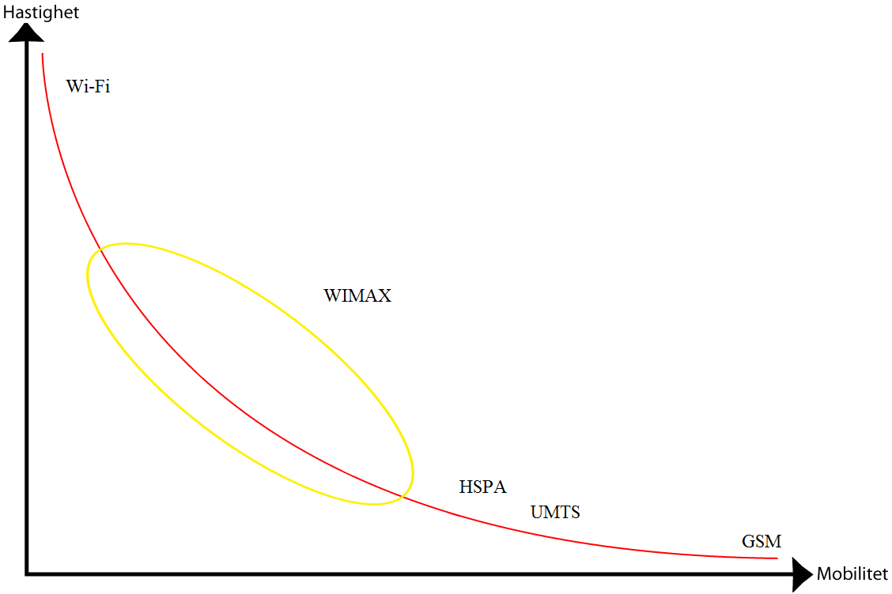
Grafen ovan beskriver skillnaderna mellan de konkurerande teknikerna

Wi-Fi
- Höga hastigheter (1-108 Mbit/s) men fungerar ändast på ett avstånd av några tiotals meter

HSPA
- Största fördelen HSPA har över wimax är att dess system samt terminaler redan finns tillgängliga och är således mycket enklare och mindre smärtfritt att ta i bruk än wimax som i sin tur behöver ny hårdvara i form av sändare och mottagare.
- Har dock inte lika bra överföringshastigheter som wimax, endast några Mbit / s
- På grund av att HSPA bygger på UMTS protokollet så är det redan mycket utspritt och därför är mobiliteten på den avsevärt bättre

UMTS
- Har endast en teoretisk max-överföringshastighet på 384 kbps, men den också beror mycket på signalen, samt nätets belastning, den praktiska överföringshastigheten blir därför runt 100-250 kbps.

GSM
- Är mycket långsammare än WiMAX, men kan praktiskt fungera på ett avstånd på 35 km med en antenn, denna sträcka går att förlänga men är inte så vanligt p.g.a. kostnaderna blir så höga.
- GSM antenner finns så mycket av och det är största orsaken varför GSM räknas vara mera mobilt än WiMAX.

Andra konkurerande tekniker
Förutom de konkurerande mobila teknikerna konkurera WiMAX numera också med icke-mobila tekniker såsom kabel, adsl, fiber till hemmet och andra, då det inte finns möjlighet att gräva ner kablar eller det helt enkelt skulle bli för dyrt är WiMAX ofta ett bra alternativ till dessa tekniker.

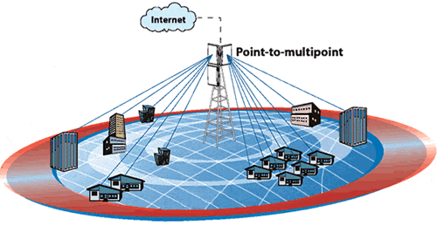

WiMAX i framtiden
WiMAX som tidigare nämnt utvecklas hela tiden, i framtiden kommer tekniken att ha större överföringshastigheter, WiMAX2 kommer att stöda överföringshastigheter upp till 350 Mbit/s, men för tillfället strävar de att få teknikens överföringshastigheter upp till 1Gbit/s för de stationära enheter och 100 Mbit/s för de mobila, detta är nämligen kravet ITU har satt för 4G standarden vilket WiMAX kommer att ligga under.
Förutom överföringshastigheter arbetar man också på att utvidga täckningen, detta är dock inte fråga om enbart uppdateringar av tekniken och hårdvara utan även mängden av installerade bas stationer. WiMAX växer årligen och flera operatörer tar i bruk tekniken, som följd av detta kommer WiMAX i något skede att finnas brett tillgängligt.
En annan sak WiMAX arbetar på är att uveckla mobiliteten, t.ex. att göra tillgängligt flera mobila apparater med inbyggt WiMAX stöd, som t.ex. mobil telefoner samt bärbara datorer. Stora företag som Intel och Nokia har redan påbörjat tillverkningen av sådana enheter men för tillfället finns det inte på marknaden mera som ett fåtal enheter med WiMAX stöd.
Fastän WiMAX tekniken går framåt i rask takt är det värt att komma ihåg att konkurerande tekniker såsom UMB (Ultra Mobile Broadband) och Evolved HSPA också utvecklar deras tekniker i samma takt, så det är i dagens läge fortfarande svårt att förutspå vilken av dessa tekniker kommer att vara den ledande 4G tekniken, men för konsumenten är det alltid positivt att det finns bra med konkurens inom området.

Referenser
http://www.wimaxforum.org/home/
http://www.wimax.com/
http://fi.wikipedia.org/wiki/Wimax
http://en.wikipedia.org/wiki/WiMAX
http://sv.wikipedia.org/wiki/Wimax

